物流园区互联应用技术指南

浙江国家交通物流公共信息平台管理中心
2014年12月
目 录
1 概述 4
1.1 指南背景 4
1.2 互联价值 4
1.3 相关概念 5
1.3.1 交通运输物流公共信息平台 5
1.3.2 区域物流公共信息平台 5
1.3.3 园区通管理中心 5
1.3.4 商业增值平台 6
1.3.5 物流站场（园区） 6
1.3.6 物流交换代码 6
2 物流园区互联对象和内容 6
2.1 互联对象 6
2.2 互联内容 8
2.2.1 园区基本信息 8
2.2.2 园区信用信息 8
2.2.3 园区增值服务信息 9
2.2.4 园区行业管理信息 11
2.3 互联应用场景 12
2.3.1 业务流程图符号说明 12
2.3.2 园区服务信息发布 12
2.3.3 园区车辆管理 13
2.3.4 园区诚信信息共享 18
3 物流园区信息系统互联改造内容 21
3.1 数据交换接入改造 21
3.1.1 用户认证 21
3.1.2 报文发送 22
3.1.3 报文接收 22
3.1.4 报文接收确认 22
3.2 服务调用接入改造 22
3.3 标准接口改造 22
3.3.1 园区基本信息接口改造 22
3.3.2 园区信用信息接口改造 23
3.3.3 园区增值服务信息接口改造（可选） 25
3.3.4 园区行业管理信息接口改造 26
3.3.5 物流园区互联单据及接口标准列表 27
3.4 地方特色应用接口改造 29
4 物流园区硬件实施参考标准 30
4.1 设备范围 30
4.2 设备技术规范 30
4.2.1 RFID电子标签 30
4.2.2 RFID读写设备 33
4.2.3 IC 卡道路运输证件 34
5 其他参与方信息系统互联改造内容 36
5.1 “公共平台“改造内容 36
5.1.1 园区基本信息 36
5.1.2 园区相关信用信息 36
5.1.3 园区行业管理信息 36
5.2 “区域平台”改造内容 36
5.2.1 园区基本信息 37
5.2.2 园区相关信用信息 37
5.2.3 园区行业管理信息 37
5.3 商业增值平台改造内容 37
5.4 园区入驻企业物流信息系统改造内容 38
5.4.1 园区基本信息 38
5.4.2 园区相关信用信息 38
5.4.3 园区增值服务信息 38
5.5 行业管理平台改造内容 38
6 园区互联工作管理 39
6.1 互联方案设计 39
6.2 系统接口改造 39
6.3 接口测试联调 39
6.4 系统并网运行 39
6.5 园区信息公布 39
6.6 互联异常管理 40
6.7 退出互联 40
附件一：参考技术文件目录 41
附件二：《物流园区互联实施方案编制内容要求》 42

概述

指南背景
2013年11月，交通运输部印发了《交通运输物流公共信息平台建设纲要》、《交通运输物流公共信息平台国家级行业管理系统建设方案》、《交通运输物流公共信息平台区域交换节点建设指南》三个文件，交通运输物流公共信息平台进入全面推进阶段。综合规划司印发了《交通运输物流公共信息平台物流园区互联应用工作推进方案》，明确了物流园区互联应用工作具体的要求。为了指导物流园区互联应用改造，特制定本技术指南。
本技术指南用于指导物流园区信息系统建设咨询单位制定互联项目实施方案，指导园区信息系统开发单位完成系统接口改造，以及指导与物流园区互联的相关系统进行接口改造。

互联价值
现代物流园区服务及建设重要的物流节点和物流园区对提高地区乃至全国民经济运行质量与效益，推进区域经济现代化进程，转变经济增长方式，优化资源配置，降低物流成本，推动节能降耗，均具有十分重要的意义。但物流园区宏观发展存在的主要问题也不容忽视，物流基础的规模总量不足，经营方式单一，信息技术利用率不高。物流园区投入信息化设施的建设占比严重偏低，从而表现为停车场道口拥堵、货运车辆恶意逃费、管理人员私下交易、驾驶员资质造假、违法偷骗货等现象，阻碍了物流园区服务的转型升级。
园区互联的核心价值就是帮助园区摆脱“点式经营”、“信息孤岛”的弊端，以联盟、合作的方式形成强大的物流园区跨区域实体服务网络，进一步规范行业行为、提高物流效率、减少物流环节、共建诚信体系、降低物流成本。通过信息化方式帮助园区在物流交易、电子结算、仓单质押、融资担保等方面的服务功能也得到充分发挥。
交通运输物流公共信息平台作为信息传输的纽带为希望通过建立信息化竞争优势并拓展外部社会资源聚集效益的物流园区，提供了强大的平台支撑。为实现物流园区间、物流园区与供应链相关方间的互联共享，平台制定了一系列互联共享标准规范及相关硬件设备的标准等，并提供互联过程中的技术支持。

相关概念

交通运输物流公共信息平台
交通运输物流公共信息平台（以下简称“公共平台”，平台英文名称LOGINK）是由交通运输主管部门推进建设，面向全社会的公共物流信息服务网络。“公共平台”的主要建设内容为基础交换网络，为物流园区互联应用提供了信息传递的网络通道，“公共平台”的门户网站承担了物流园区互联应用信息的发布、查询等信息处理功能。

区域物流公共信息平台
区域交换节点由省级交通运输主管部门推动建设，主要通过部署数据交换服务器为市场主体提供数据交换服务，是物流园区实现互联应用的接入节点，如果所在省份尚未开展区域交换节点建设，物流园区可以通过接入其他区域交换节点实现互联。
区域物流公共信息平台（以下简称“区域平台”）是地方交通运输主管部门在区域交换节点基础上，拓展和衔接具有地方特色的应用系统，提供区域性物流公共信息服务的平台，主要承担物流园区互联应用信息的发布、查询等信息处理功能。

园区通管理中心
园区通管理中心负责园区自身基本及动态信息、园区客户（车辆、业户、人员）的基本及信用评价信息，园区车辆的登记和进出信息等互联数据的聚集和共享。园区通管理中心服务于交通运输部及各级交通运输主管部门进行行业监测分析与数据挖掘，同时服务于园区及物流相关企业进行园区相关信息的发布与共享。各省交通主管部门可以通过登入园区通管理中心查看区域园区行业分析与监测情况，也可从园区通管理中心获取区域园区上传数据，自主进行数据分析与挖掘。

商业增值平台
商业增值平台是由运营服务商主导建设，面向物流市场提供物流信息服务的商业信息平台，包括车货交易平台、代收货款平台、物流金融平台、电子商务平台等。通过与商业增值平台的合作，物流园区能够更快速、更广泛的获取物流信息资源，为用户提升更优质的信息服务。

物流站场（园区）
适合开展互联应用的物流站场主要包括物流园区、物流中心、货运站场等拥有封闭作业环境的场所，能够独立完成物流站场作业并利用管理信息系统对物流园区进行管理，通过系统改造接入基础交换网络实现与其他相关业务系统信息共享。

物流交换代码
物流交换代码是物流园区信息系统加入到“公共平台”基础交换网络的唯一身份标识码，由“公共平台”生成，是进行信息交换的必需凭证。

物流园区互联对象和内容

互联对象
物流园区互联应用主要以“公共平台”基础交换网络为交换通道，以物流园区为载体，通过改造物流园区信息系统或部署物流园区通用软件，并配套信息化相关设施建设，实现物流园区与以下几类对象的信息系统互联。
1. 与园区入驻对象互联，实现与园区内入驻的货主、货代、司机、物流企业等主体的互联，主要提供园区的仓储、停车、车源货源等信息服务。
2. 与其他园区信息系统互联，实现与其他物流园区、堆场之间信息共享，主要包括车辆卡信息、信用信息等。
3. 与公共信息服务平台互联，主要实现接入“公共平台”或“区域平台”的园区基本信息、车货源信息、货物跟踪信息、行业动态信息等信息的共享应用，同时实现与物流金融平台、电子商务平台等商业增值平台之间物流相关信息的共享应用。
4. 与行业主管部门信息系统互联，通过“公共平台”调用行业管理数据，同时和交通运输、海关、质检、税务工商等部门的业务系统互联，实现车辆进出园区、物流站场统计信息、人车户信用信息等信息的共享和调用，同时园区通过“公共平台”可以获取行业管理信息、通关检验状态等政府服务信息。
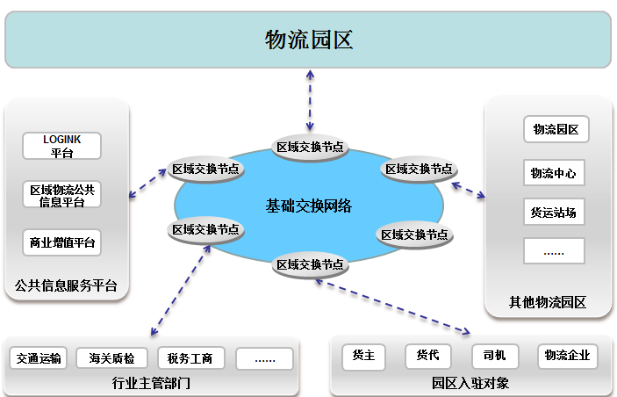
图2.1 物流园区互联对象

互联内容

园区基本信息
园区基本信息共享场景主要包含园区的基本情况、可提供的服务内容、停车场动态等信息的查询和共享，可通过两种途径实现：
途径1：物流园区将基本信息发送至“公共平台”，由“公共平台”通过网站、接口等方式面向社会公众查询和调用。
途径2：有条件的物流园区可以建立网站或提供接口，直接面向社会公众提供查询和调用服务。
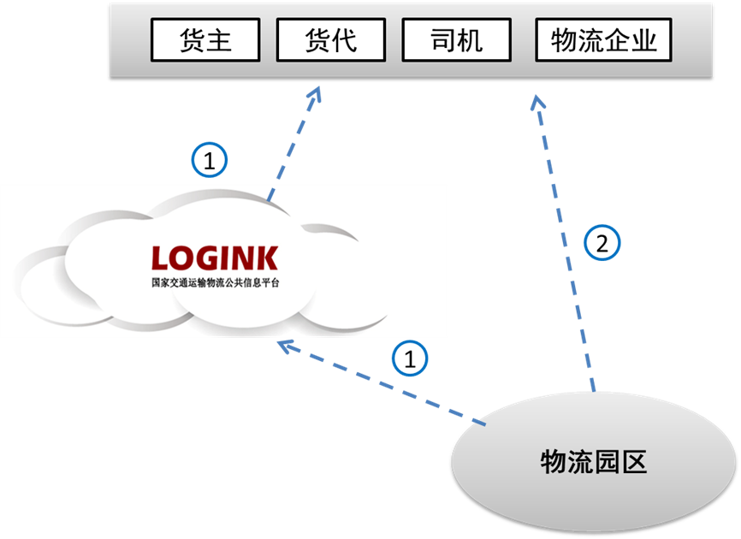
图2.2 园区基本信息共享途径

园区信用信息
园区信用信息共享场景主要包含园区的车辆信用信息、入驻业户信用信息、从业人员信用等信息的查询和共享，可通过以下途径实现：
物流园区可将相关信用信息发送至“公共平台”，由“公共平台”通过网站、接口等方式面向社会公众查询和调用；

物流园区
货主
货代
司机

;o
物流企业
物流园区
图2.3 园区信用信息共享途径

园区增值服务信息
园区增值服务信息共享场景主要包含车货源信息交易、货运跟踪服务、物流金融服务、代收货款等物流商业增值服务，实现物流园区所掌握的信息与商业增值平台之间的互联共享，可通过以下途径实现：
物流园区与商业增值平台实现双向物流相关信息整合共享，商业增值平台面向货主、货代、司机、物流企业、物流园区等市场主体提供增值服务。
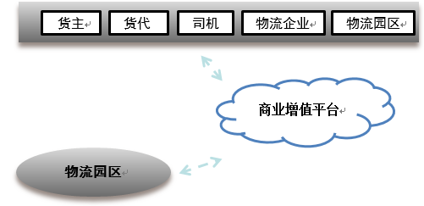
图2.4 园区增值服务信息共享途径
园区增值服务可通过市场合作不断拓展，目前可规划建立的服务内容如下：

单一物流园区增值服务
单一物流园区是一个相对独立的完整体系，根据园区的不同定位，有以下增值服务可选择实现：
- 信息交易大厅:包含货源大厅和车源大厅。园区业户将调车需求发布到局域网，在电子显示屏上展示各类配货信息，方便司机查找，实现快速配货。车主或司机也可以将车辆信息在园区注册（新到车）或签到，供业户调度。
- 货运班车总站:通过信息化系统和运营组织规则实施，将园区内单一、分散的专线组织起来，统一对外提供标准化运输服务，为客户提供更好的运输体验。实现一定周期内定时定点发车发车，如每日两班或每周一、三、五发车等。
- 总包业务:利用园区的区域优势，拓展上游货主，通过信息系统对接货主企业ERP，组织园区运力，发展合同物流。
- 落地配业务:利用园区到达货源优势，通过信息系统，聚合同城短途运力，解决最后一共里运输问题。
- 园区一卡通与统一收单:向园区内用户发行IC卡，实现园区一卡通行。如门禁、停车、餐饮、住宿等。减少现金携带，实现效率提升。同时还能实现会员的统一管理，为会员提供更多增值服务，如积分、打折等。
- 保险服务:引入保险公司，团购或定制保险产品，为园区企业与个人提供更加物美价廉的保险服务。
- 金融服务:利用信息化大数据，和金融机构合作，向优质客户提供贷款、保理等金融服务。

互联网物流园区增值服务
当园区实现互联互通，加入全网开放平台，单一园区就成为全国乃至全球一张网的组成部分，以上单一园区实施的信息化业务进一步升级为互联网业务，能够真正实现物流的“网络化、规模化、集约化”，通过提升效率，实现更大商业价值，具体全网增值服务可选配置包括:
- 发货一网通:所有园区专线、运力集中在一个开放平台上，向货主提供丰富的运输产品，实现高效优质的物流服务。互联网成为物流企业承揽业务的重要途径。
- 配货园区通:所有货源、车源集中发布在一个开放平台上，实现资源高效对接。
- 调车同城通:所有同城短途运力集中在一个开放平台上，实现同城电调。

园区行业管理信息
园区行业管理信息共享场景主要包含车辆进出动态、物流园区货物吞吐量等宏观数据上报至“公共平台”和行业主管部门，可通过以下两种途径实现：
途径1：物流园区将行业管理信息发送至“公共平台”，用于对参与互联项目园区运行情况、数据互联情况的监测；
途径2：各行业主管部门的监管平台也可通过“公共平台”同步获取本区域的行业管理数据自主进行分析挖掘。
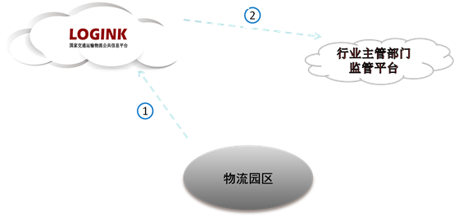
图2.5 园区行业管理信息共享途径

互联应用场景
互联内容可根据园区的实际情况在多个业务场景中进行应用，本节描述三个推荐的互联应用场景并简述其流程，分别是：园区服务信息发布、园区诚信信息共享和园区车辆管理。

业务流程图符号说明
表示一个流程节点。
表示流程中产生的数据，也就是单证。
表示标准接口调用和反馈。

园区服务信息发布
园区服务信息发布主要适用于园区将自身的服务能力通过园区通管理中心进行对外发布，让包括司机在内的多个园区服务对象清楚了解园区的地理位置、服务能力和特色、当前拥挤程度等信息。
在此场景中，物流园区主要进行两个信息互联：一是在园区基本服务情况确定（如园区开始对外服务）或者变更时，将园区基本服务能力通过企业基本信息上传单据发送到园区通管理中心。二是按照标准提供园区动态服务情况的查询接口。园区通管理中心整理物流园区上传的服务能力数据，以网站及接口的方式向司机等园区用户提供上述园区服务信息。
图2.6 园区服务信息发布流程

园区车辆管理
园区车辆管理主要适用于园区对于入驻／进出园区的货运车辆进行管理并将相关的信息发送给园区通管理中心用作行业检测和管理。
园区车辆管理主要分为两个阶段：
车辆登记注册阶段，在园区登记前需要通过信用标准接口验证车辆资质及诚信信息，在园区登记后将车辆登记基本信息上传园区通管理中心；
车辆进出阶段，在车辆进入园区时要通过信用共享标准接口验证车辆资质及诚信信息，在车辆进出园区后，将车辆进出信息上传园区通管理中心。在车辆进出阶段有条件的物流园区可以采用RFID自动读写技术自动获取车辆信息。（硬件标准可参见本文第四章）
图2.7 园区车辆进出流程
具体环节包括：
（1）车辆发卡环节：
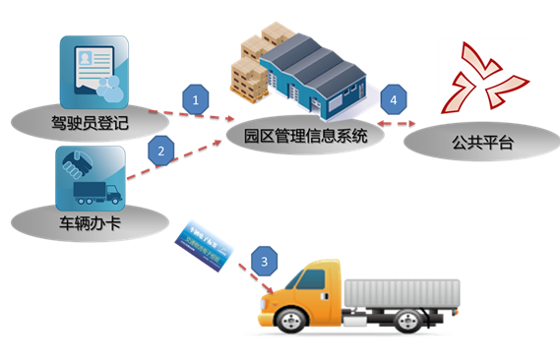
图2.8 车辆发卡场景
环节描述：
序号 | 描述
1 | 物流园区可对经常进出本园区的货运车辆发放停车会员车辆卡；在办理过程中，首先各物流园区应对办理的驾驶员信息在进行管理备案，主要涉及到人员姓名、人员身份证号、人员从业资格证类型、人员从业资格证号等基本信息；  同时，物流园区应对办理的车辆信息在进行规范管理备案，主要涉及到车辆牌照、车辆类型、车辆所属单位、联系人等基本信息；
2 | 对于加入“园区一卡通”的物流园区，应根据硬件实施规范对车辆卡进行办理安装，完成卡与车辆的绑定；（硬件实施规范参见本文第四章）
3 | 物流园区将车辆发卡信息、驾驶员登记信息发送到园区通管理中心实现共享；
（2）车辆登记环节
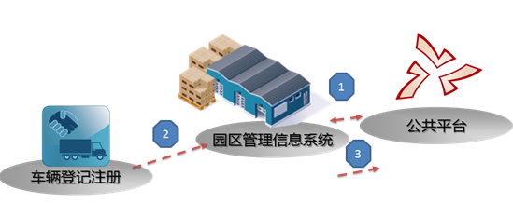
图2.9 车辆登记场景
环节描述：
序号 | 描述
1 | 对于其他园区发卡并已共享信息的车辆，园区无需重复发卡，可通过公共平台查询相关的车辆发卡信息，用于自身进行管理备案；
2 | 园区可根据查询获取的车辆发卡信息在信息系统中设定收费标准、会员有效期，完成车辆登记注册环节；
3 | 园区车辆登记注册可通过信息系统发送公共信息平台实现共享，以掌握会员车辆卡的应用范围及车辆主要活动区域；
（3）车辆入场环节
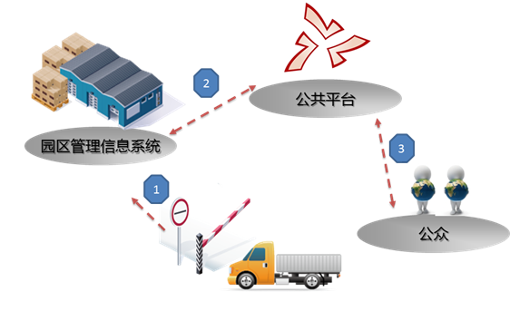
图2.10 车辆入场环节
环节描述：
序号 | 描述
1 | 当车辆抵达本园区道口时，物流园区应校验该车辆的诚信情况，并做好车辆入园登记工作，对于加入“园区一卡通”的物流园区，可通过专用通道对一卡通车辆实现自动道口服务，完成快速同行；
2 | 园区车辆进场信息发送园区通管理中心实现共享。
3 | 公众可通过公共平台网站、接口等方式查询到园区动态信息；
（4）车辆出场场景
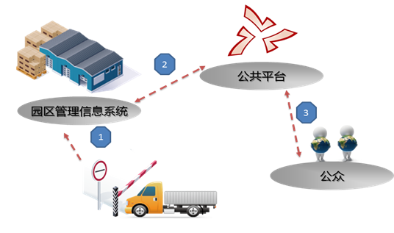
图2.11 车辆出场场景
环节描述：
序号 | 描述
1 | 当车辆驶离本园区道口时，道口管理人员完成费用结算后做好车辆出园登记工作，对于加入“园区一卡通”的物流园区，可通过专用通道对一卡通车辆实现自动道口服务，完成快速同行；
2 | 园区车辆出场信息发送园区通管理中心实现共享；
3 | 公众可通过公共平台网站、接口等方式查询到园区动态信息；

园区诚信信息共享
园区诚信信息共享主要适用于园区对入驻的企业、车辆、人员进行资质审查信息，并将园区内的信用考核及投诉信息反馈给信用共享中心。
在此场景中，物流园区主要进行两个信息互联：一是在园区企业、车辆、人员进入或者入驻园区时，通过调用信用共享中心标准接口获取企业、车辆、人员的资质信息及其他主体共享的诚信信息。二是在园区对入驻企业、车辆、人员做信用评价或者处理投诉时将相关诚信信息通过企业、车辆、人员诚信信息上传单据发送到信用共享中心。
图2.12 园区诚信信息共享流程
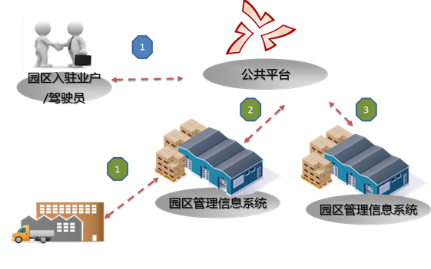
图2.13 园区内信用信息应用场景
具体信用信息应用描述：
车辆办卡环节 | 在车辆办卡环节进行驾驶员信息登记及车辆办卡登记时，对车辆、驾驶员基础信息可通过公共平台进行查询，简便信息录入环节，同时实现与证件信息的比对。
车辆入场环节 | 车辆入场环节系统自动发起对该车辆的信用数据查询，如发现存在黑名单级别的问题，在信息系统中给予警示；由园区自主判断是否需要查询具体事件信息及是否对车辆放行。
物流资源交易环节 | 具备物流资源交易职能的园区，可向入驻的经营户、驾驶员提供动态信用信息评价查询服务，了解交易对象以往的经营评价情况，降低交易风险。
园区内作业行为评价环节 | 对于在园区内进行装卸作业、运输交易的车辆驾驶员以及在园区内入驻业户经营行为可由园区作为管理方进行信用评价，评价信息可通过信息系统发送公共信息平台，在合作园区间实现共享。

物流园区信息系统互联改造内容
物流园区信息系统可基于自有系统基础上进行改造，也可直接使用软硬件服务商产品，参与项目的服务商须依据国家平台数据交换规范通过认证，开展互联模式研究，物流园区软件研发、信息化增值服务拓展等工作。
改造总体包含三个部分：数据交换接入改造、服务调用接入改造、标准应用接口改造。数据交换接入改造实现各方单据基于公共平台基础交换网络实现交换；服务调用接口改造实现各方基于接口的信息查询调用与反馈；标准应用接口改造涉及到各方具体应用场景的实现，可根据物流园区运营情况进行自主选择，其中：园区基本信息、园区信用信息、园区监管信息等三类信息上传接口为必须完成的工作。

数据交换接入改造
物流园区通过接入交换基础网络实现与各方信息共享，数据交换基础网络采用Web service技术，遵循的技术规范有: WSDL、SOAP、WS-Security等，并且提供一套API，使物流园区信息系统可快速接入基础交换网络。交换接入改造包括用户认证、报文发送、报文接收及报文接收确认，具体接入规范参见：《国家交通运输物流公共信息平台-平台互联与交换标准--数据交换接口通用技术要求》。

用户认证
该服务是物流园区信息系统接入基础交换网络的一种安全保障机制，为交换双方提供身份安全认证和交换合法性认证，包括安全认证操作和退出授权操作。物流园区信息系统在进行数据交换前，首先调用身份安全认证服务，该安全认证服务返回给物流园区信息系统一个令牌标识，在进行数据交换时，应在请求报文中加入认证时获取的令牌信息。

报文发送
该服务是为物流园区信息系统提供数据发送的功能，数据发送服务是一种基于web的服务，采用异步方式的交换传输技术规范。

报文接收
该服务是为物流园区信息系统提供数据接收的功能，数据接收服务是一种基于web的服务，采用异步方式的交换传输技术规范。

报文接收确认
该服务为物流园区信息系统提供确认消息的正确接收功能，并通知交换基础网络对消息进行清除处理。接收确认服务是一种基于web的服务，采用异步方式的交换传输技术规范。

服务调用接入改造
服务调用接入同样需在公共平台注册物流交换代码，完成用户认证。在此基础上服务提供方按照平台的服务调用接口规范开发服务调用接口并在网上发布；服务调用方按照平台的服务调用接口规范调用该服务。具体技术规范见《平台服务调用接入指南》。

标准接口改造

园区基本信息接口改造

（1）基本信息上传接口
物流园区通过本接口改造将园区基本信息上传至“公共平台”或“区域平台”进行备案管理，物流园区也可以通过“公共平台”网站进行填报。
接口名称 | 信息提供方 | 信息接收方 | 报文索引
物流企业/站场（园区）基本信息 | 物流园区 | 园区通管理中心 | 本文3.3.5

（2）基本信息查询接口
物流园区通过本接口改造面向园区服务对象（入驻业户、货主、货代、司机、物流企业）提供基本信息查询服务，园区服务对象也可以通过“公共平台”网站查询园区的基本情况及可提供的信息服务。
接口名称 | 信息提供方 | 信息获取方 | 报文索引
企业基本信息查询 | 物流园区、园区通管理中心 | 园区客户 | 本文3.3.5

（3）动态信息查询接口
物流园区通过本接口改造面向园区服务对象（入驻业户、货主、货代、司机、物流企业）提供动态信息查询服务，园区服务对象也可以通过“公共平台”网站查询园区的动态信息。
接口名称 | 信息提供方 | 信息获取方 | 报文索引
园区动态信息查询 | 物流园区、园区通管理中心 | 园区客户 | 本文3.3.5

园区信用信息接口改造

（1）业户诚信信息上传接口
物流园区在日常经营管理中制定考评体系，对入驻业户进行信用评价，并通过本接口改造将信用评价信息上传至“公共平台”或“区域平台”并实现共享。
接口名称 | 信息提供方 | 信息获取方 | 报文索引
业户诚信信息上传 | 物流园区 | 园区通管理中心 | 本文3.3.5

（2）车辆诚信信息上传接口
物流园区在日常经营管理中制定考评体系，对车辆进行信用评价，并通过本接口改造将信用评价信息上传至“公共平台”或“区域平台”并实现共享。
接口名称 | 信息提供方 | 信息获取方 | 报文索引
车辆诚信信息上传 | 物流园区 | 园区通管理中心 | 本文3.3.5

（3）人员诚信信息上传接口
物流园区在日常经营管理中制定考评体系，对人员进行信用评价，并通过本接口改造将信用评价信息上传至“公共平台”或“区域平台”并实现共享。
接口名称 | 信息提供方 | 信息获取方 | 报文索引
人员诚信信息上传 | 物流园区 | 园区通管理中心 | 本文3.3.5

（4）业户诚信信息查询接口
物流园区通过本接口改造，可以在“公共平台”、“区域平台”或行业主管部门查询企业的诚信信息，包括静态信息和动态信息，验证企业的合法性。
接口名称 | 信息提供方 | 信息获取方 | 报文索引
业户诚信信息查询 | 园区通管理中心 | 物流园区及其客户 | 本文3.3.5

（5）车辆诚信信息查询接口
物流园区通过本接口改造，可以在“公共平台”、“区域平台”或行业主管部门查询车辆的诚信信息，包括静态信息和动态信息，验证车辆是否合法运营。
接口名称 | 信息提供方 | 信息获取方 | 报文索引
车辆诚信信息查询 | 园区通管理中心 | 物流园区及其客户 | 本文3.3.5

（6）人员诚信信息查询接口
物流园区通过本接口改造，可以在“公共平台”、“区域平台”、行业主管部门查询人员的身份信息和从业资格信息，获取该人员诚信信息，包括静态信息和动态信息。
接口名称 | 信息提供方 | 信息获取方 | 报文索引
人员诚信信息查询 | 园区通管理中心 | 物流园区及其客户 | 本文3.3.5

园区增值服务信息接口改造（可选）

（1）货运专线信息上传接口
物流园区通过本接口改造将货运专线信息上传至商业增值平台，商业增值平台可以进行信息处理和应用。
接口名称 | 信息提供方 | 信息获取方 | 报文索引
货运专线信息上传 | 物流园区 | 商业增值平台 | 本文3.3.5

（2）车源信息上传接口
物流园区通过本接口改造将车源信息上传至商业增值平台，商业增值平台可以进行信息处理和应用。
接口名称 | 信息提供方 | 信息获取方 | 报文索引
车源信息上传 | 物流园区 | 商业增值平台 | 本文3.3.5

（3）货源信息上传接口
物流园区通过本接口改造将货源信息上传至商业增值平台，商业增值平台可以进行信息处理和应用。
接口名称 | 信息提供方 | 信息获取方 | 报文索引
货源信息上传 | 物流园区 | 商业增值平台 | 本文3.3.5

（4）车源、货源、专线信息查询接口
物流园区通过本接口改造，可以在商业增值平台查询车源、货源、专线信息。
接口名称 | 信息提供方 | 信息获取方 | 报文索引
专线信息查询 | 物流园区及其客户 | 商业增值平台 | 本文3.3.5
车源信息查询 | 物流园区及其客户 | 商业增值平台 | 本文3.3.5
货源信息查询 | 物流园区及其客户 | 商业增值平台 | 本文3.3.5

园区行业管理信息接口改造

（1）车辆卡注册信息上传接口
物流园区发放车辆卡，并基于本接口改造实现车辆卡首次登记、注销变更等功能。车辆卡分为固定卡和临时卡，固定卡是指物流园区向长期进出园区的车辆发放的会员卡，临时卡是指物流园区面向车辆发放的一次性入场卡。固定卡在物流园区首次登记后，将登记信息上传至“公共平台”，实现车辆卡信息共享；固定卡可以办理注销变更业务，物流园区可将注销变更信息上传至“公共平台”，实现注销变更信息共享。入场车辆卡注册信息应在发放车辆卡后实时上传。
接口名称 | 信息提供方 | 信息获取方 | 报文索引
车辆卡注册信息上传 | 物流园区 | 园区通管理中心 | 本文3.3.5

（2）车辆园区登记信息上传
物流园区通过本接口改造，将已在其他物流园区发卡并首次进入本园区的车辆进行注册登记，办理会员的登记信息上传至“公共平台”或“区域平台”进行备案管理并实现人员基本信息共享。
接口名称 | 信息提供方 | 信息获取方 | 报文索引
车辆园区登记信息 | 物流园区 | 园区通管理中心 | 本文3.3.5

（3）车辆进出信息上传接口
物流园区使用管理信息系统对停车场进行管理，记录车辆的进出时间信息，并通过本接口改造，将相关信息上传至“公共平台”、“区域平台”和行业主管部门信息系统，辅助行业主管部门进行市场监管。车辆进出信息应在车辆进出后实时上传。
接口名称 | 信息提供方 | 信息获取方 | 报文索引
车辆进出信息 | 物流园区 | 园区通管理中心 | 本文3.3.5

（4）物流站场（园区）统计信息上传接口
物流园区使用管理信息系统对园区货运量进行统计，并通过本接口改造，将统计信息上传至“公共平台”、“区域平台”和行业主管部门信息系统，辅助行业主管部门进行市场监测。
接口名称 | 信息提供方 | 信息获取方 | 报文索引
物流站场（园区）统计信息 | 物流园区 | 园区通管理中心 | 本文3.3.5

（5）车辆卡注册信息查询接口
物流园区通过本接口改造，可以在“公共平台”或“区域平台”查询非本园区发放的车辆卡信息，验证车辆的真实性。
接口名称 | 信息提供方 | 信息获取方 | 报文索引
车辆卡信息查询 | 物流园区 | 园区通管理中心 | 本文3.3.5

物流园区互联单据及接口标准列表
序号 | 分类 | 单据/接口名 | 实现方式 | 标准文本索引
1 | 园区基本信息 | 物流企业/站场（园区）基本信息 | 数据交换 | 《交通运输物流信息交换 第3部分：物流站场(园区)电子单证》4.1节
2 | 园区基本信息 | 企业基本信息查询 | 服务调用 | 《交通运输物流信息互联共享:物流资源应用服务》5.2节
3 | 园区基本信息 | 园区动态信息查询 | 服务调用 | 《交通运输物流信息互联共享:物流资源应用服务》5.6节
4 | 园区信用信息 | 业户诚信信息上传 | 数据交换 | 《交通运输物流信息互联共享:道路运输诚信应用服务》4.2节
5 | 园区信用信息 | 车辆诚信信息上传 | 数据交换 | 《交通运输物流信息互联共享:道路运输诚信应用服务》4.3节
6 | 园区信用信息 | 人员诚信信息上传 | 数据交换 | 《交通运输物流信息互联共享:道路运输诚信应用服务》4.4节
7 | 园区信用信息 | 业户诚信信息查询 | 服务调用 | 《交通运输物流信息互联共享:道路运输诚信应用服务》5.3节
8 | 园区信用信息 | 车辆诚信信息查询 | 服务调用 | 《交通运输物流信息互联共享:道路运输诚信应用服务》5.4节
9 | 园区信用信息 | 人员诚信信息查询 | 服务调用 | 《交通运输物流信息互联共享:道路运输诚信应用服务》5.5节
10 | 园区行业管理信息 | 车辆园区登记信息 | 数据交换 | 《交通运输物流信息交换 第3部分：物流站场(园区)电子单证》4.3节
11 | 园区行业管理信息 | 车辆卡注册信息上传 | 数据交换 | 《交通运输物流信息互联共享:车辆卡应用服务》4.2节
12 | 园区行业管理信息 | 车辆进出信息 | 数据交换 | 《交通运输物流信息交换 第3部分：物流站场(园区)电子单证》4.4节
13 | 园区行业管理信息 | 物流站场（园区）统计信息 | 数据交换 | 《交通运输物流信息交换 第3部分：物流站场(园区)电子单证》4.9节
14 | 园区行业管理信息 | 车辆卡信息查询 | 服务交换 | 《交通运输物流信息互联共享:车辆卡应用服务》5.2节
15 | 园区增值服务信息 | 企业基本信息上传 | 数据交换 | 《交通运输物流信息互联共享:物流资源应用服务》4.2.1节
16 | 园区增值服务信息 | 货运专线信息上传 | 数据交换 | 《交通运输物流信息互联共享:物流资源应用服务》4.2.2节
17 | 园区增值服务信息 | 车源信息上传 | 数据交换 | 《交通运输物流信息互联共享:物流资源应用服务》4.2.4节
18 | 园区增值服务信息 | 货源信息上传 | 数据交换 | 《交通运输物流信息互联共享:物流资源应用服务》4.2.5节
19 | 园区增值服务信息 | 企业基本信息查询 | 服务调用 | 《交通运输物流信息互联共享:物流资源应用服务》5.2节
20 | 园区增值服务信息 | 专线信息查询 | 服务调用 | 《交通运输物流信息互联共享:物流资源应用服务》5.3节
21 | 园区增值服务信息 | 车源信息查询 | 服务调用 | 《交通运输物流信息互联共享:物流资源应用服务》5.4节
22 | 园区增值服务信息 | 货源信息查询 | 服务调用 | 《交通运输物流信息互联共享:物流资源应用服务》5.5节

地方特色应用接口改造
（1）互联对象范围
物流园区在具体的经营中包括了货物储存、城市配送、运输组织、信息交易等多种业务形态，形成货运枢纽型、商贸服务型、口岸服务型等不同类型的专业物流园区，需要结合其特色业务与运输企业、上下游供应链企业、行业主管部门、其他物流园区等进行信息互联，在互联过程中如产生标准应用接口以外的特色业务接口改造需求，则可参考以下原则实施接口改造。
（2）接口改造原则
有基于基础交换网络实现特色接口改造需求的物流园区，应采用“公共平台”数据源、代码集所规定的定义标准；“公共平台”可配合物流园区进行新增业务接口需求调研及改造工作，物流园区自行制定的业务接口应向公共平台备案；物流园区对新增业务接口有权控制是否向公众公开并用于其它互联主体的改造应用。

物流园区硬件实施参考标准
园区互联中对于车辆进出等信息的采集需要依托硬件终端设备应用，例如可以参照使用无线射频卡（RFID卡）为载体实现车辆信息的共享，通过发放具有身份识别功能的RFID卡实现各物流园区一方发卡、车辆可以方便进出互联物流园区，同时可以实现对车辆信用等信息的共享。车辆卡的应用涉及到卡的发放、识别等道口设备的投入，同时包括硬件设备与园区系统间的信息系统互联改造，其中相关硬件设备技术规范可以参考如下标准，不作为互联实施强制要求。

设备范围
硬件实施可参考以下两类基础设备：
- 装在车辆前挡玻璃内侧的RFID电子标签；
- 用于物流园区进行车辆发卡、道口读取车辆卡信息的读写设备；

设备技术规范

RFID电子标签

（1）设备定义
RFID电子标签是指采用无线射频卡作为载体的信息存储设备，主要存储车牌号、车重等信息，应用于对载货车辆的自动识别。产品形态主要有陶瓷介质、PVC介质等几种。

（2）设备功能
电子标签作为数据载体，能起到标识识别、物品跟踪、信息采集的作用，设备可用于物流和供应管理、生产制造和装配、邮件/快运包裹处理、动物身份标识等。

（3）设备参数
表4.1 RFID电子标签设备参数
性能指标 | 说 明
读写时间要求 | RFID电子标签阅读器对单个标签8个字节的读取速度≤10ms，写入1个字节速度≤25ms。
工作频率 | 920～925MHz或840~845MHz
标签类型 | 无源标签
典型工作范围 | 0～9.6m
极化方向 | 线性，水平
防碰撞协议 | 2进制，树型防碰撞算法
存储器（EEPROM） | 字节解析存储器寻址
标签总存储量 | ≥1024位
用户存储区存储量 | ≥1024位
识读数据速率 | 在10ms秒内从标签上读取8个字节的数据
写入数据速率 | 在25ms之内向标签写入一个字节的数据
写距离 | 约为读距离的70％
多标签访问 | 通过使用多标签访问命令，可以对众多标签当中符合用户指定条件的多组标签进行选择、读取和、或写入。
使用寿命 | 能够无限次读取，可执行10万次以上的写入操作
物理性能标准 | 完全符合ANS NCITS 256-2001标准
工作温度 | -40℃～+85℃
存储温度 | -40℃～+95℃
湿度 | 95﹪无结露
振动耐受性 | 1.5Grms，5至1000Hz，3个轴向
电击耐受性 | 5G，1/2正弦脉冲，3ms间隔，3个轴向
化学品影响 | 受到水的冲洗、溅洒的饮料、中性洗涤溶液或乙烯塑化剂的一般性沾染标签不会受损。
物理安全性 | 一次性安装，防伪，防拆卸
防伪性 | 64位唯一的ID在出厂时锁定

（4）接口要求
与RFID电子标签阅读器的通信接口，符合ISO18000-6B或6C标准。

（5）数据格式
表4.2 RFID电子标签数据格式
字段名称 | 字符 | 说明
车辆识别卡号 | 24/36 | 标签芯片厂商提供的全球唯一号，TID区域对应出厂编号，  符合ISO18000-6B或6C标准，6B标准为24字符，6C标准为36字符
防伪认证码 | 4 | 由车辆识别卡号和卡类型生成。
卡类型 | 1 | 必选性不可变信息，固定卡：c ，临时卡：s
发卡方 | 9 | 发卡方物流代码
车辆牌照号 | 8 | 必选不可变信息，采用属地编码（见附件属地车牌缩写）+地区编码+车牌号，写入内容为如：浙A12345
牌照类型代码 | 2
更新日期 | 8 | 为最后更新日期，格式YYYYMMDD
自由扩展 |  | 扩展时，需报公共平台统一规划

RFID读写设备

（1）设备定义
RFID阅读器是指用来读写RFID电子标签信息的无线通讯设备。主要应用于读写RFID电子标签的车辆身份、自重等信息。RFID阅读设备由电子阅读器及天线组成，在技术上能够实现固定式、桌面式或便携式的应用需求。

（2）设备功能
- 可读取RFID电子标签的ID及电子标签中存储的数据。
- 可满足全天候工作要求。
- 可向RFID电子标签中的内存写入数据。
- 数据固化、防非法篡改功能。

（3）设备参数
表4.3 RFID读写设备参数
性能指标 | 说 明
可读写标签 | 电子标签符合ISO18000－6B标准和ISO18000-6C标准
工作频率 | 920~925MHz或840~845MHz
工作方式 | 以广谱跳频（FHSS）或定频发射方式工作
输出功率 | 20～30dBm
操作成功率 | 读、写、写保护电子标签操作成功率≥99.9%
读写距离 | 读取距离>7m，写入距离>3m
读卡速度 | 平均每单字（32bits）读取时间<=6ms
写卡速度 | 平均每单字（32bits）写入时间<=50ms
安全机制 | 能够对电子标签进行合法性检验
一次读卡数 | 具有防碰撞检测功能，一次可成批读取10张电子标签
读卡方式 | 每隔一定时间自动读卡，也可由输入触发信号或命令控制读卡
供电 | 配有100-240V AC输入
功耗 | 平均功率<12W
工作温度 | -20℃～+60℃
贮存温度 | -40℃～+85℃
湿度 | 适应相对湿度不大于95％的环境
抗电磁干扰 | 应符合GB 6833.1-87中规定的放电敏感度试验、电源瞬态敏感度试验、辐射敏感度试验及传感敏感度试验的要求。  产品能承受频率范围为860MHz~960 MHz的射频电磁场辐射干扰试验，试验场强为10V／m。试验期间不应产生误动作，试验后工作正常。

（4）接口要求
- 与上位机（指可以直接发出操控命令的计算机）接口标准：接口标准应支持RS232/RS485通信接口标准和以太网通信接口标准。
- 与电子标签接口标准：读写设备与电子标签接口支持ISO18000-6B和ISO18000-6C两种标准。

IC 卡道路运输证件
IC 卡道路运输证件包括IC卡道路运输证和IC卡从业人员资格证，分别对应于纸质的道路运输证和从业人员资格证。交通运输行业标准《IC 卡道路运输证件》业经审查通过，现予发布，自2012 年5 月1 日起实施。
该标准分为13 个部分，13 个部分的编号和名称是：
1. JT/T 825.1—2012 IC 卡道路运输证件 第1 部分：总体技术要求
2. JT/T 825.2—2012 IC 卡道路运输证件 第2 部分：IC 卡技术要求
3. JT/T 825.3—2012 IC 卡道路运输证件 第3 部分：IC 卡道路运输证数据格式
4. JT/T 825.4—2012 IC 卡道路运输证件 第4 部分：IC 卡道路运输证规格与样式
5. JT/T 825.5—2012 IC 卡道路运输证件 第5 部分：IC 卡从业资格证数据格式
6. JT/T 825.6—2012 IC 卡道路运输证件 第6 部分：IC 卡从业资格证规格与样式
7. JT/T 825.7—2012 IC 卡道路运输证件 第7 部分：IC 卡物理防伪膜技术要求
8. JT/T 825.8—2012 IC 卡道路运输证件 第8 部分：密钥安全体系框架
9. JT/T 825.9—2012 IC 卡道路运输证件 第9 部分：密钥管理系统技术要求
10. JT/T 825.10—2012 IC 卡道路运输证件 第10 部分：IC 卡初始化设备技术要求
11. JT/T 825.11—2012 IC 卡道路运输证件 第11 部分：IC 卡证卡打印机技术要求
12. JT/T 825.12—2012 IC 卡道路运输证件 第12 部分：IC 卡读写器技术要求
13. JT/T 825.13—2012 IC 卡道路运输证件 第13 部分：IC 卡及关键设备检测规范
以上发布的标准均为推荐性标准，由人民交通出版社出版，并在《交通标准化》刊物上公告，同时在中华人民共和国交通运输部网站上公告。

其他参与方信息系统互联改造内容

“公共平台“改造内容
“公共平台”通过园区互联可以采集所有物流园区基本信息、信用信息以及行业管理信息，面向所有物流园区、物流企业、货主、货代、司机等提供接口或网页查询服务，因此“公共平台”需要根据园区互联需求改造物流园区上传信息的接收接口和对外部系统调用服务信息的查询接口，同时开发网页查询服务，“公共平台”涉及具体接口包括园区基本信息、园区相关信用信息及园区行业管理信息。

园区基本信息
物流场站（园区）基本信息接收接口、对外查询接口和园区动态信息对外查询接口，具体参见3.3.5园区基本信息部分内容。

园区相关信用信息
业户、人员、车辆诚信信息共享接收接口和对外提供查询接口，具体参见3.3.5园区信用信息部分内容。

园区行业管理信息
车辆进出信息接收接口，报文标准同车辆进出信息上传接口；物流站场（园区）统计信息接收接口, 报文标准同物流站场（园区）统计信息上传接口。具体参见3.3.5园区行业监测信息部分内容。

“区域平台”改造内容
“区域平台”通过园区互联可以采集区域内物流园区基本信息、信用信息，面向所有物流园区、物流企业、货主、货代、司机等提供接口或网页查询服务，因此“区域平台”需要根据园区互联需求改造物流园区上传信息的接收接口和对外部系统调用服务信息的查询接口，同时开发网页查询服务，具体接口包括：

园区基本信息
物流场站（园区）基本信息接收接口和对外查询接口；园区动态信息对外查询接口；具体参见3.3.5园区基本信息部分内容。

园区相关信用信息
业户、人员、车辆诚信信息共享接收接口和对外提供查询接口；具体参见3.3.5园区信用信息部分内容。

园区行业管理信息
车辆进出信息接收接口，报文标准同车辆进出信息上传接口；物流站场（园区）统计信息接收接口, 报文标准同物流站场（园区）统计信息上传接口。具体参见3.3.5园区行业监测信息部分内容。

商业增值平台改造内容
商业增值平台通过园区互联可以采集愿意提供增值服务的物流园区的相关业务信息，包括但不限于货运专线、车源、货源、仓储等信息，同时面向所有需要增值业务信息的物流园区、物流企业、货主、货代、司机等提供服务，因此商业增值平台需要根据园区互联需求改造物流园区上传业务信息的接收接口和对外部系统调用服务信息的查询接口，具体接口包括：
货运专线信息接收接口和对外查询接口；车源信息接收接口和对外查询接口；货源信息接收接口和对外查询接口；仓储信息接收接口和对外查询接口；具体参见3.3.5园区增值服务信息部分内容。
公共平台对符合标准的商业增值服务商进行认证，并定期对外公布。

园区入驻企业物流信息系统改造内容
园区入驻企业通过园区互联可以查询物流园区基本信息、信用信息以及车源、货源、专线、仓储信息等，同时可以将拥有的车源、货源、专线、仓储等业务信息发送给园区或商业增值平台，因此入驻企业需要根据互联需求改造调用查询接口和上传业务信息接口，具体接口包括：

园区基本信息
物流场站（园区）基本信息对外查询接口；园区动态信息对外查询接口，具体参见3.3.5园区基本信息部分内容。；

园区相关信用信息
业户、人员、车辆诚信信息共享接收接口和对外提供查询接口；具体参见3.3.5园区信用信息部分内容。

园区增值服务信息
车源信息查询接口；货源信息查询接口；专线信息查询接口；仓储信息查询接口；具体参见3.3.5园区增值服务信息部分内容。

行业管理平台改造内容
行业管理平台通过园区互联可以采集到辖区内物流园区车辆进出信息和物流站场（园区）统计信息，因此行业管理平台需要根据互联需求改造物流园区车辆进出信息和物流站场（园区）统计信息接收接口，具体接口包括：车辆进出信息接收接口，报文标准同车辆进出信息上传接口；物流站场（园区）统计信息接收接口, 报文标准同物流站场（园区）统计信息上传接口。具体参见3.3.5园区行业监测信息部分内容。

园区互联工作管理
明确物流园区互联应用工作具体流程，建立物流园区互联接入与退出机制，实现对物流园区联网运行的规范管理。

互联方案设计
物流园区应依据本技术指南，结合园区自身的业务及系统应用情况，制定互联设计方案，明确互联业务范围和技术实现方式；

系统接口改造
物流园区应依据6.1制定的互联方案的内容，组织开发人员对园区信息系统进行接口改造；按照“公共平台”的标准进行系统对接；

接口测试联调
物流园区在完成业务接口开发后，需完成两方面测试内容：一是与基础交换网络中的交换服务器开展联调测试，二是与其他互联对象的业务信息系统进行业务接口测试。完成联调测试后园区通管理中心出具测试通过证明，进入试运行阶段。

系统并网运行
联调测试通过后，物流园区需要依据规范上传入场车辆注册、车辆进出等信息，稳定运行1个月以上，并网至正式环境运行，完成互联工作。

园区信息公布
“公共平台”与“区域平台”同步公布物流园区完成接口改造情况、车辆卡类型及道口改造等硬件情况，以及园区其他信息系统建设和应用情况。

互联异常管理
“公共平台”负责进行参与方交换网络、数据上传信息的应用监测，对上传数据解析失败、交换中断、非法攻击等异常行为进行自动警示，如异常情况属于企业原因造成，将告知相关企业及所在省市行业主管部门，并协助企业进行排查。

退出互联
物流园区中断交换1个月以上且未告知具体原因或因客观原因需要退出互联，“公共平台”将关闭其物流交换代码，并将交换关闭信息反馈园区。

附件一：参考技术文件目录
- 《交通运输物流信息互联共享标准（2014）》
- 《LOGINK数据交换接入指南》
- 《IC 卡道路运输证件交通运输行业标准》

附件二：《物流园区互联实施方案编制内容要求》
1.项目概述
简述项目概况、实施背景等内容，总结提炼项目建设目标与任务、建设安排与项目投资等方案核心内容。
2.用户需求分析
2.1物流园区及信息化现状
概述物流园区发展现状，主要包括园区发展历程、建设背景、交通条件、辐射区域、入驻企业情况等内容。
系统梳理物流园区现有业务范围、业务流程及经营现状，如仓储业务、运输业务、货代业务、甩挂运输业务以及其他业务等。
分析物流园区信息化建设和应用现状，包括网络接入系统、园区管理系统、物流交易平台及道口读卡设备、服务器等硬件设施内容。
2.2存在的问题
分析信息化建设本身存在的问题，以及从满足用户的角度寻找信息化建设的差距。
2.3用户需求分析
开展市场调研，明确物流园区互联对象（如入驻业户、其他园区、公共信息服务平台、行业主管部门等），系统提出用户对物流园区接入“公共平台”的信息互联需求、技术需求和管理需求等内容。
3.项目实施方案
3.1建设目标
系统阐述需要通过物流园区互联应用实现的业务目标。
3.2物流园区信息接入方式
物流园区信息接入有两种方式：一是对现有信息系统进行改造，二是使用《LOGINK物流园区通用软件》，项目实施单位可根据自身情况进行选择。
3.3业务流程改造方案
信息化是为物流园区业务流程配套应用，信息化也能推动业务流程的改进，本节需要提出物流园区接入“公共平台”后，将如何改造自身业务流程以适应信息化应用。
3.4硬件及网络保障方案
审核物流园区现有硬件和网络条件是否符合接入“公共平台”工程要求，并对不符合部分提出修改方案。
归纳总结项目建设所涉及的硬件设备及具体选型和技术要求，可能涉及的核心内容包括：服务器、客户端、道口读卡设备、车辆卡、大屏幕设备、网络设备、物流园区通用软件等。
3.5信息系统改造或升级方案
如果物流园区未采用《LOGINK物流园区通用软件》，而是对现有信息系统进行改造，需要提出信息系统改造或升级方案，主要包括设计思路、架构设计、开发技术、模块功能分析与设计等内容。
4实施保障
4.1实施机构和人员
明确本项目实施机构和核心技术人员。
4.2实施计划
制定实施计划时间表，分解任务并明确各阶段实施内容和负责单位。实施任务主要包括园区信息化集成、道口工程施工安装、软件硬件设备采购安装、技术人员培训、公司内部员工培训、信息系统试运行等。
5投资估算与效益
提出估算编制依据和估算编制说明。
提出项目总投资估算费用明细，主要包括工程费用（设备购置、系统开发等）与其他费用（招标服务费、设计费、培训费、预留费用等）。

